Vitória da Conquista, 21 de fevereiro de 2022.

OF. Nº 042/2022 SECGERAL/CMVC

A Sua Senhoria o Senhor

**Edgard Larry Andrade**

**Secretário de Educação**

Senhor,

Encaminhamos a Sua Senhoria as seguintes **indicações**, aprovadas nos termos regimentais vigente em sessão ordinária realizada pela câmara Municipal. Ante o exposto, solicito o atendimento das referidas proposições e a devida resposta aos Ilustres Vereadores.

→ De autoria do vereador Adinilson Nascimento Pereira (MDB): 200/2022, 205/2022

→ De autoria do vereador Augusto Cândido Correia Santos (PSDB): 155/2022, 194/2022

→ De autoria da vereadora Maria Lúcia Santos Rocha(MDB): 124/2022, 125/2022

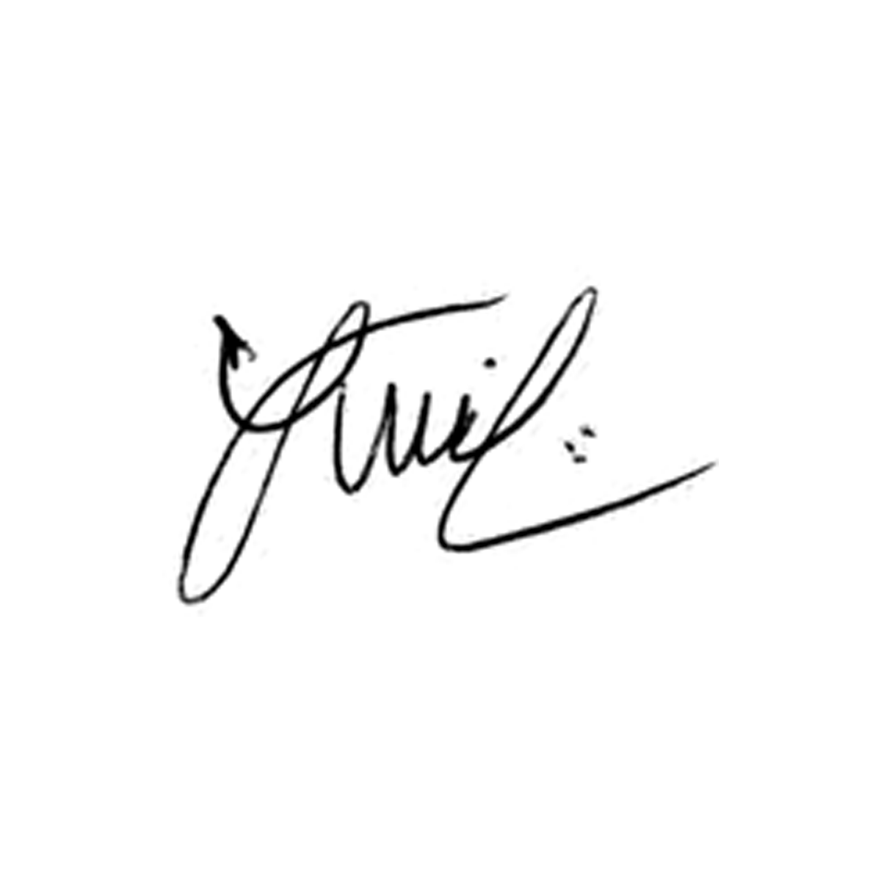

**Luis Carlos Batista**

Presidente